2. Az apróbetűs részek

Kaiser bécsi virsli 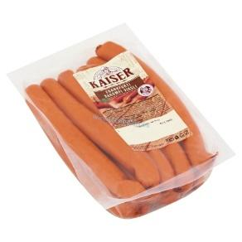 | Sertéshús 64%, Ivóvíz, Sertésszalonna, Sertésbőrke, Étkezési só, Sertésfehérje, Kukoricakeményítő, Fokhagyma, Stabilizátor (E451), Ízfokozó (E621), Fűszerek, Antioxidánsok (E316), Színezék (E120), Tartósítószer (E262), Étkezési savak (E296, E330), Tartósítószer (E250)  Allergén információ: A termék tejet, mustárt, zellert és tojást tartalmazhat.
Ringa Kapuvári uzsonnasonka 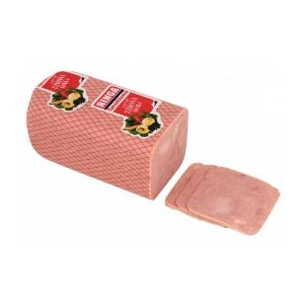 | Sertéshús (76%)  Víz  Keményítő  Sertésfehérje  Étkezési só  Aromák  Dextróz  Emulgeálószerek (E451, E452)  Zselésítőanyag (E407a)  Antioxidáns (E316)  Színezék (E120)  Fűszerek  Fűszerkivonatok  Tartósítószer (E250)
Zimbo Sertéspárizsi 150g szeletelt 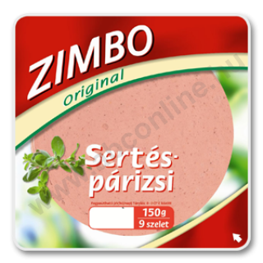 | Sertéshús (52%), Ivóvíz, Sertésszalonna, Sertésbőrke, Étkezési só, Szójafehérje, Emulgeálószer: difoszfát, Burgonyakeményítő, Sűrítőanyag: E412, Dextróz, Antioxidáns: E316, Ízfokozó: nátrium-glutamát, Fűszerek és fűszerkivonatok, Füstaroma, Színezék: kárminsav, Savanyúságot szabályozó anyagok: tejsav, citromsav, borsav, glükózszirup, vörösbor, Tartósítószer: nátrium-nitrit  Nyomokban mustárt, zellert és laktózt tartalmazhat.  Tartalmazhat: Laktóz, Mustár
Nutella 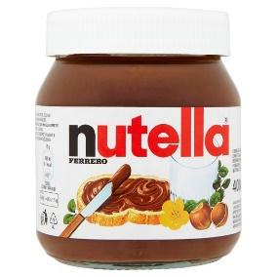 | Cukor, növényi olaj (31%, nagyrészt pálmaolaj), mogyoró (13%), kakaó és sovány tej
Pöttyös Túró Rudi natúr túródesszert 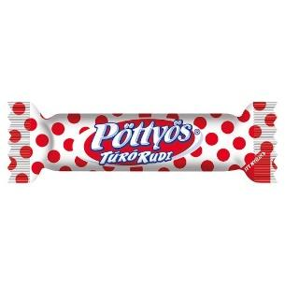 | Zsírszegény túró 40%, Kakaós étbevonómassza min. 35% (cukor, teljes mértékben hidrogénezett pálmaolaj, zsírszegény kakaópor 11%, emulgeálószer: szójalecitin, aroma), Cukor, Vaj, Módosított kukoricakeményítő, Savanyú tejsavópor-készítmény (túrósavópor, savanyúságot szabályozó anyagok: kalcium-malát, kalcium-laktát, kalcium-citrát), Aroma, Tartósítószer: kálium-szorbát  Nyomokban dióféléket és földimogyorót tartalmazhat!
Carte D'Or Vanília Pisztácia jégkrém 900 ml 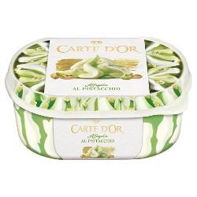 | Sovány tej, Cukor, Glükózszirup, Víz, Növényi olajok (kókusz, napraforgó, pálma és shea változó arányban), Glükóz-fruktózszörp, Tejsavókészítmény, Pisztáciapaszta (1%), Kakaóvaj, Zsíros tejpor, Stabilizátorok (szentjánoskenyérliszt, guargumi, karragén), Emulgeálószerek (zsírsavak mono- és digliceridjei, szójalecitin), Sovány tejpor vagy sovány sűrített tej, Aromák (tejszármazékkal és szezámmaggal), Spenótpor, Színezékek (klorofillok és klorofillinek, klorofillok és klorofillinek rézkomplexei, paprikakivonat), Sovány tejpor  A termék földimogyorót és egyéb dióféléket tartalmazhat.
Milka alpesi tejcsokoládé 100 g 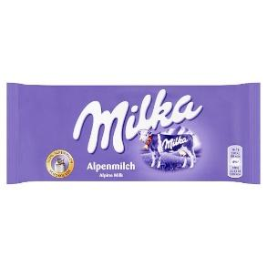 | Cukor, Kakaóvaj, Sovány tejpor, Kakaómassza, Tejsavópor, Tejzsír, Emulgeálószer (szójalecitin), Mogyorómassza, Aroma  Tartalmazhat búzát és egyéb dióféléket.
Tesco toastkenyér 500 g 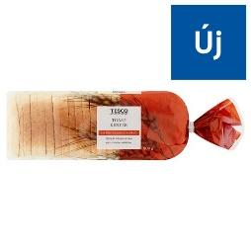 | Búzaliszt, Ivóvíz, Élesztő, Étkezési só, Növényi olajok (pálma, repce), Cukor, Kovászkészítmény [ivóvíz, búzaliszt, starterkultúra, élesztő, savanyúságot szabályozó anyagok (tejsav, ecetsav)], Búzamalátaliszt, Szójaliszt, Tejsavópor, Emulgeálószerek (zsírsavak mono- és digliceridjei, zsírsavak mono- és digliceridjeinek mono- és diacetil-borkősav-észterei, nátrium-sztearoil-2-laktilát), Tartósítószer (szorbinsav), Aroma, Lisztkezelő szer (aszkorbinsav)  A termék tojást és szezámmagot tartalmazhat.
Dr. Oetker Feliciana gyorsfagyasztott pizza sonkával és pesto szósszal 360 g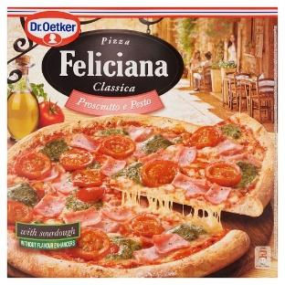 | Búzaliszt, ivóvíz, 10% tilsiti sajt, 8,0% sonka (sertéshús, ivóvíz, módosított keményítő, étkezési só, szójafehérje, glükóz, cukor, stabilizátorok (trifoszfátok, polifoszfátok, nátrium-nitrit), sűrítőanyag (karragén), aromák, antioxidáns (nátrium-aszkorbát)), koktélparadicsom, 6,6% pesto szósz (ivóvíz, repceolaj, bazsalikom, félzsíros tejföl, spenót, fokhagyma, módosított keményítő, étkezési só, cukor, bors, aroma), 3,4% paradicsom sűrítmény, élesztő, pálmazsír, repceolaj, bazsalikom, étkezési só, cukor, szárított búzakovász (búzakészítmények, búzamaláta), fokhagyma, módosított keményítő, árpamaláta kivonat, emulgeálószer (zsírsavak mono- és digliceridjeinek mono- és diacetil-borkősav-észterei), sűrítőanyag (guargumi), vöröshagyma, bors, savanyúságot szabályozó anyag (kalcium-foszfátok), petrezselyem, kakukkfű, rozmaring, fodormenta, aroma, színezék (karotinok)  Tartalmazhat: mustár.
Flora Original csészés margarin 500 g 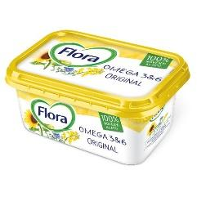 | Víz, (napraforgóolaj (26%), Lenolaj (11%), Pálmaolaj, Repceolaj (2%)), Só (0,5%), Emulgeálószerek (zsírsavak mono- és digliceridjei, napraforgó-lecitin), Étkezési sav (citromsav), Természetes aromák, Vitaminok (A, D), Színezék (karotinok)
Oreo Original vanília ízű töltelékkel töltött kakaós keksz  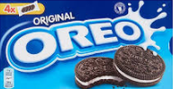 | Búzaliszt, Cukor, Növényi olajok (pálma, pálmamag), Zsírszegény kakaópor (4,6%), Búzakeményítő, Glükóz-fruktóz szirup, Térfogatnövelő szerek (kálium-karbonátok, ammónium-karbonátok, nátrium-karbonátok), Étkezési só, Emulgeálószerek (szójalecitin, napraforgó lecitin), Vaníliaaroma
KitKat ropogós ostya tejcsokoládéban  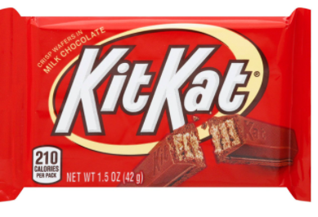 | Cukor, Búzaliszt, Sovány tejpor, Kakaóvaj, Kakaómassza, Növényi zsírok (pálma, shea), Vajolaj, Zsírszegény kakaópor, Emulgeálószer: lecitinek, Térfogatnövelő szer: nátrium-karbonátok
Milky Way  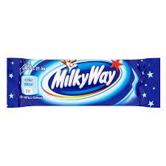 | cukor, Glükózszirup, Sovány tejpor, Kakaóvaj, Pálmazsír, Kakaómassza, Tejzsír, Laktóz, Tejsavópor, Árpamaláta kivonat, Étkezési só, Emulgeálószer (szójalecitin), Tojásfehérjepor, Hidrolizált tejfehérje, Természetes vanília kivonat, (A termék tartalmazhatja a következő anyagot: földimogyoró, mogyoró).
Dr. Oetker leveles tészta 275 g - friss, sütésre kész 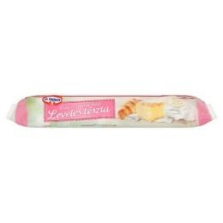 | Búzaliszt, Ivóvíz, Pálmazsír, Etil-alkohol, Cukor, Étkezési só, Étkezési sav: citromsav

